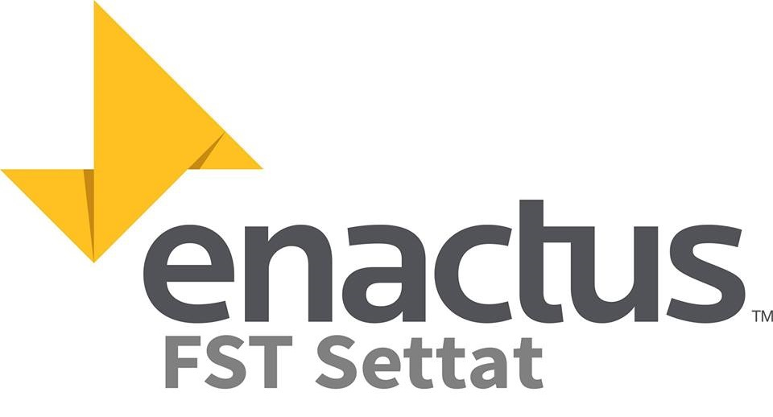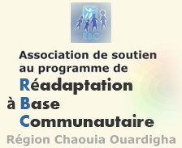

CONVENTION DE PARTENARIAT

ENTRE

ASSOCIATION DE SOUTIEN AU PROGRAMME DE READAPTATION A BASE COMMUNAUTAIRE

ET

ENACTUS FST SETTAT

RELATIVE AU PROJET CHANGE & CHANGE

Entre les soussignés

ENACTUS FST SETTAT sous la tutelle de ENACTUS MOROCCO, association, ayant son siège social à Casablanca, Résidence du Palais I, Rue Ahmed Charci, Apt. N°11, Racine, représenté par son team leader, Monsieur Anass SOFAINY,

Ci-après, dénommer «ENACTUS FST SETTAT»

D'une part,

L’Association de soutien au programme de réadaptation à base communautaire, dont le siège social à Settat, Boulevard Colonnel Salah-Eddine, ci-après, dénommée «RBC» représentée par son président, Monsieur Driss EL BOUHTI ,

D’autre part,

« RBC» et «ENACTUS FST SETTAT» sont désignées individuellement la «Partie» et ensembles les «Parties».

IL EST PREALABLEMENT EXPOSE CE QUI SUIT,

Le projet faisant l’objet de cette convention intitulé CHANGE & CHANGE, s’inscrit dans le cadre des efforts déployés par ENACTUS MOROCCO pour accompagner le chantier du développement humain à travers la mise en place de projets visant l‘autonomie financière et l'amélioration du niveau de vie des populations défavorisées. Ce projet est géré par ENACTUS FST SETTAT sous la tutelle de l’association ENACTUS MOROCCO créée en mai 2013 et régie par le Dahir du 15 novembre 1958 tel qu’il a été modifié et complété.

Le projet CHANGE & CHANGE vise la création d’opportunités d’emploi pour des personnes en situation de handicap mentale à travers une coopérative de collecte de déchets inorganiques et leur recyclage en produits décoratifs qui seront commercialisés.
Les deux Parties se sont rapprochées en vue de convenir des contributions de chaque partie.

Compte tenu de ce qui précède, les Parties ont convenu de la mise en place d’un partenariat selon les conditions, ci-après, articulées.

CECI EXPOSE, IL A ETE CONVENU ET ARRETE CE QUI SUIT,

ARTICLE 1 : OBJET

La présente convention a pour objet de définir les contributions de RBC au projet CHANGE & CHANGE d’ENACTUS FST SETTAT.

ARTICLE 2 : OBLIGATIONS DE RBC

2.1 Une formation pour notre équipe sous le thème « Comment interagir avec une personne en Situation handicap mental »

2.2 Assurer les ressources nécessaires pour le bon déroulement de la formation :
- Assurer les locaux des formations et des ateliers.
- L’assistance des formateurs.

ARTICLE 3 : OBLIGATIONS D’ENACTUS

3.1 Assurer les formations pour les adhérents du centre :
- Les formateurs qui vont former les adhérents
- La matière première et les logistiques nécessaires pour les ateliers de travail

ARTICLE 4 : MODIFICATION

Toute modification de la convention ne peut avoir lieu que par avenant signé par les Parties.

ARTICLE 5 : DUREE DE LA CONVENTION

La présente Convention est fixée pour une durée de trois mois, à compter de la date de sa signature par les Parties, sauf dénonciation de l'une ou de l'autre partie avec préavis d’une semaine .

ARTICLE 6 : RESILIATION / FIN DE LA CONVENTION

6.1 Résiliation

En cas de manquement de l’une des Parties à ses obligations contractuelles, l’autre Partie est en droit de résilier la Convention avant son échéance, après une mise en demeure, restée sans effet pendant un délai d’une semaine.

6.2 Fin de la convention

ARTICLE 7 : REGLEMENT DES DIFFERENDS

Tout différend auquel pourrait donner lieu l'exécution de la présente
Convention ou l'interprétation de ses clauses sera soumis à l'appréciation des
représentants légaux des deux parties pour un règlement amiable.

Fait à Settat, le 09 /01 /2015, en deux exemplaires originaux en langue française.

Pour ASSOCIATION DE SOUTIEN AU PROGRAMME DE READAPTATION A BASE COMMUNAUTAIRE
Pour ENACTUS FST SETTAT

Le Président Le Président

